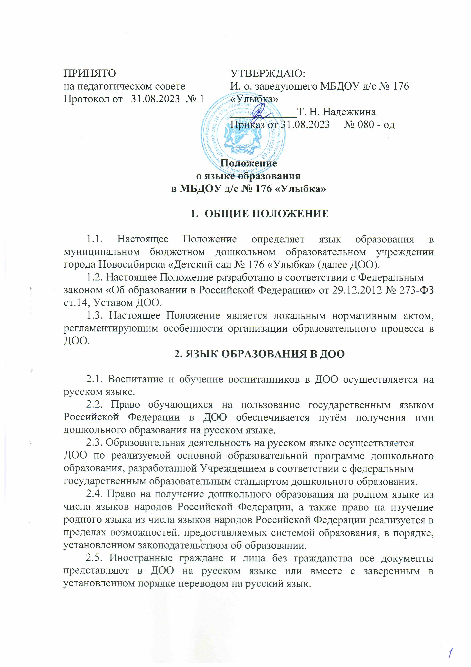

- ЗАКЛЮЧИТЕЛЬНЫЕ ПОЛОЖЕНИЯ

  - Настоящее Положение вступает в силу с момента издания приказа руководителя «Об утверждении «Положение о языке образования в муниципальном бюджетном дошкольном образовательном учреждении города Новосибирска «Детский сад № 176 «Улыбка» и действует до принятия нового «Положения о языке образования» в ДОО.
  - Изменения в настоящее Положение могут вноситься ДОО в соответствии с действующим законодательством и Уставом ДОО.

